ОП Міжнародний облік та бізнес-консалтинг
Моніторинг проходження практики
(анкетування здобувачів другого (магістерського) рівня вищої освіти)
(затверджено рішенням Вченої ради факультету управління та бізнес-дизайну
від 16 травня 2023 року, протокол №11)

Основними принципами анкетування (опитування) здобувачів вищої освіти є принцип студентоцентризму (усвідомлення того, що думка здобувачів є одним з найвагоміших чинників у формуванні рішень щодо покращення якості освіти та освітнього процесу) та принцип анонімності та добровільності.
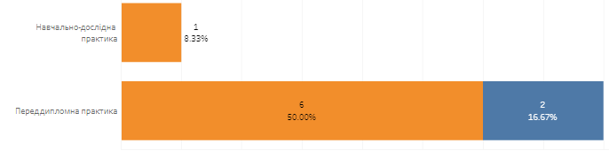

Рис. 1. Чи була Вам цікава тематика вашої практики?
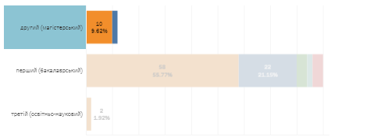

Рис.2. Чи була Вам цікава тематика вашої практики? (за рівнем освіти)
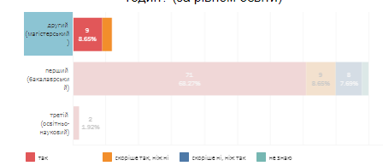

Рис. 3. Чи достатня тривалість практики і загальна кількість годин? (за рівнем освіти)
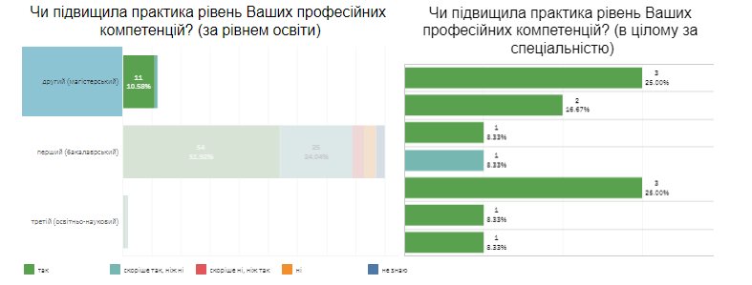

Рис.4. Чи підвищила практика рівень Ваших професійних компетенцій?

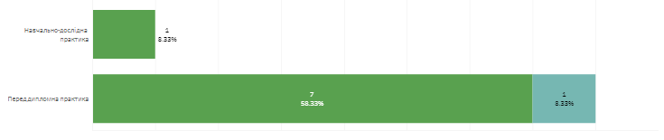

Рис.5. Чи підвищила практика рівень Ваших загальних компетенцій?
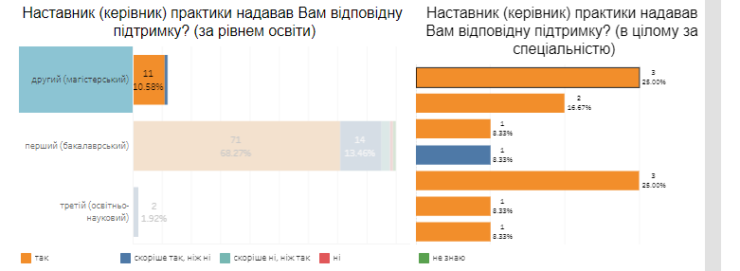

Рис.6. Наставник (керівник) практики надавав Вам відповідну підтримку?

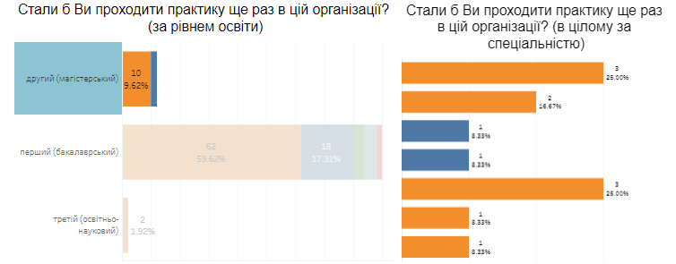
Рис.7. Стали б Ви проходити практику ще раз в цій організації?
Таким чином, за результатами проведеного анкетування необхідно відмітити, що рівень задоволеності здобувачів другого (магістерського) рівня вищої освіти проходженням практики, її тривалістю та загальною кількістю годин є стабільно високою та такою, що повною мірою задовольняє професійні і загальні компетенції, реалізує цілі, зміст та очікувані результати.

